**2.3. Формування та властивості R-зображення. Щільність тканин. Ступінь Р-прозорості тканин. Р-контрастування (променевий контраст тканин). Щільність тканин і рентгенконтрастність речовин (цифри) м’яких тканин, кісток, контрастних речовин (повітря, препарати йоду, барію).**

Формування та властивості R-зображення засноване на різниці поглинання R-променів тканинами **різної щільності**. На рис. 5.3. видно, що на фоні легень (вони мало поглинають R-промені) добре видно кістки і серце, тому що останні більше поглинають променів. Це явище називається абсорбційним законом рентгенівської диференціації (*закон тінеутворення*).

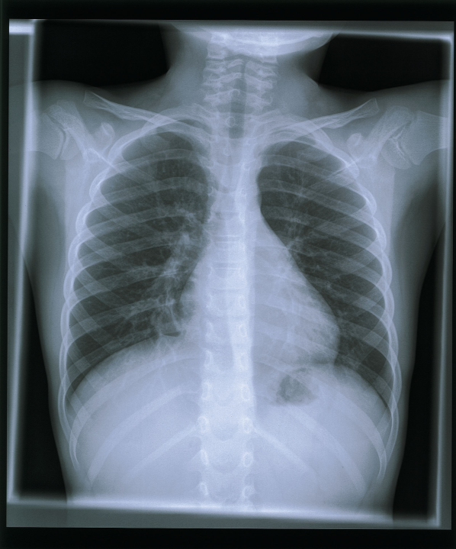

Рис. 5.3. R-грама органів грудної клітини

У разі незначного ослаблення R-випромінювання тінь буде малоінтенсивною (темною). Ступінь інтенсивності тіні залежить від щільності (R-прозорості речовини), а також від товщини ділянки організму, через яку проходять R-промені.

Щільність тканини визначається атомною вагою (числом) хімічного елемента, з якого побудована тканина. Що менша атомна вага елемента, тим менше поглинання R-променів (темна тінь легень). Тканина легень в основному складається із води (атомна вага Н – 1, а О – 16). І навпаки, тканини, які складаються із більш важких хімічних елементів (кістки складаються із кальцію, атомна вага якого 40) поглинають R-промені значно більше, і тому тінь буде світлою (менш інтенсивною) (див. рис. 5.3).

Залежно від щільності тканин розрізняють 4 ступені прозорості середовищ:

1. повітряна;

2. м’якотканинна;

3. кісткова;

4. металева.

Товщина органів може різко змінювати інтенсивність їх тіней. Вихідна доза R-випромінювання (після проходження через об’єкт) зменшується в геометричній прогресії. Після проходження R-променів крізь тіло людини його пучок має різну енергію. Цей диференційований пучок R-випромінювання, що несе невидиме зображення структури об’єкта, називається променевим рельєфом. Він характеризується променевим контрастом інтенсивностей. Ступінь променевого контрасту залежить від різниці номерів хімічних елементів, що складають цей об’єкт дослідження (тобто від щільності). Наприклад, різниця щільностей м’яких (1 г/см3) і кісткових тканин (1,9 г/см3) велика, тому і виникає великий контраст R-променів. При малій товщині досліджуваного об’єкта для кращого зображення (при малих різницях щільності і товщини) використовують довгохвилеве випромінювання (м’яке), а для дослідження кісток потрібно використовувати жорстке короткохвилеве випромінювання.

Щільність внутрішніх органів людини приблизно однакова, тому природний контраст їх є слабо вираженим. В таких випадках для кращої інформативності використовують штучне контрастування, тобто в порожнину органа (шлунок, кишка) вводять R-контрастну речовину і виконують R-скопію чи R-графію. В результаті буде одержано чітке зображення порожнини шлунку (кишки).

Для зменшення променевого навантаження при R-скопії використовують електронно-оптичний підсилювач (ЕОП) сигналів, що дає можливість зменшити поглинену дозу в 17-20 разів. В цьому пристрої основну роль грають лінзи, які фокусують сигнали і покращують зображення дослідження об’єкта.

**Контрастування**

Контрастна речовина – препарат, що вводиться в порожнистий орган, порожнину в організмі або кровотік і забезпечує контрастне підсилення при радіологічних методах дослідження. Використовується для візуалізації судинного русла внутрішнього рельєфу органів травної та сечовидільної системи, характеру накопичення та виведення контрастного препарату.

Штучні контрастні речовини за атомною вагою елементів мають відрізнятися від ваги тканин органів, тобто бути меншими або більшими. Таким чином, вони діляться на дві групи відповідно: негативні – з меншою атомною вагою (повітря, кисень, азот) і позитивні – з більшою атомною вагою (барій, йод, бром) (див. табл. 5.1).

Табл. 5.1. Щільність речовин відносно R-випромінювання

|  |  |
| --- | --- |
| **Середовище** | **Щільність, гм/см3** |
| **Організм людини** | |
| Повітря | 0,0013 |
| Жир | 0,94 |
| Вода | 1 |
| М’які тканини | 1-1,09 |
| Кістки | 1,9 |
| Звапнювання (кальцинати) | 3,4 |
| **Метали** | |
| Алюміній | 2,7 |
| Залізо | 7,87 |
| Свинець | 11,34 |
| **Контрастні речовини** | |
| О2 | 0,0014 |
| СО2 | 0,0019 |
| Дво- і три йодовані препарати | 1,13-1,43 |
| Барій сірчанокислий | 4,5 |